**LP#3: Web-based application programming (2)**

*Mã số:* LP#3-BT-MYSQL01 *Loại:* Bài tập MySQL, cơ bản

*Môi trường:* MySQL *Thời gian*: 12h

*Tiêu đề:* Bài tập MYSQL

Tài liệu này mô tả yêu cầu với bài tập thực hành môn ngôn ngữ lập trình PHP, thuộc dự án đào tạo LP#3. Bài tập nhằm mục đích giúp sinh viên ôn luyện và học các kỹ năng cơ bản làm việc với ngôn ngữ lập PHP: khai báo biến, gán giá trị, tính toán biểu thức và làm quen với cấu trúc rẽ nhánh, điều kiện logics, phương thức GET , POST , cách sử dụng SESSION trong lập trình.

# Mô tả bài toán

Trung tâm fasttrack là trung tâm ngoại ngữ và tin học gồm rất nhiều học viên tham gia học tại đây . Để quản lý thông tin của tất cả học viên thì trung tâm sử dụng hệ quản trị cơ sơ dữ liệu để lưu trữ các thông tin các học viên . Hãy tạo cơ sở dữ liệu MySQL lưu trữ bảng dữ liệu của tất cả sinh viên trung tâm.

# Yêu cầu phần mềm

1. Truy cập đường dẫn <http://localhost/phpmyadmin/> và tạo database có tên là mã_sinh_viên
2. Tạo table sinhvien gồm các cột sau : id ,name,age,class,gender .

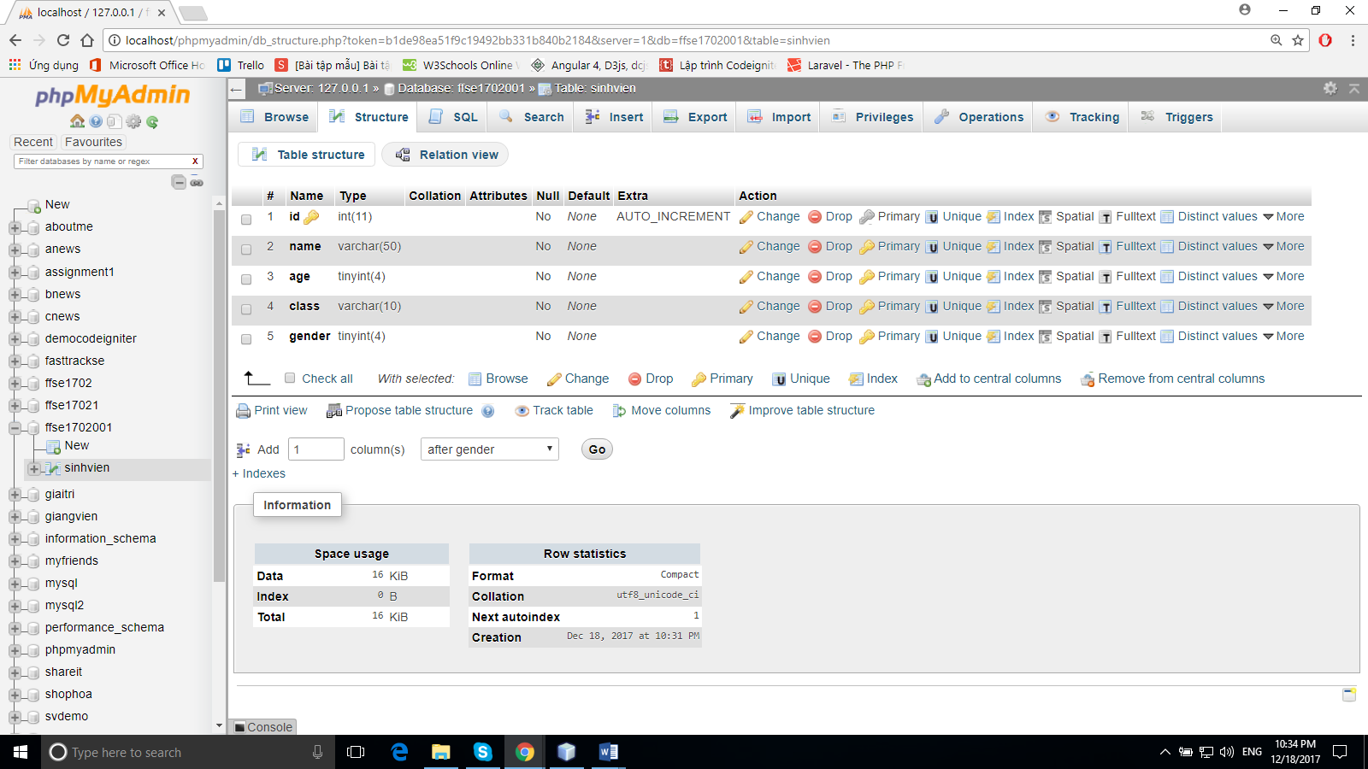

1. Viết câu lệnh SQL thêm dữ liệu như bảng sau :

|  |  |  |  |  |
| --- | --- | --- | --- | --- |
| **id** | **Name** | **Age** | **Class** | **Gender** |
| 1 | Hồ Công Lịnh | 19 | FFSE1701 | Nam |
| 2 | Trần Thu Hà | 19 | FFSE1701 | Nữ |
| 3 | Trần Thị Tuyết Nhung | 19 | FFSE1701 | Nữ |
| 4 | Trần Nguyên Nam | 19 | FFSE1701 | Nam |
| 5 | Mai Tuyết Loan | 18 | FFSE1702 | Nữ |
| 6 | Trương Đại Nghĩa | 20 | FFSE1702 | Nam |
| 7 | Phạm Quang Nhân | 21 | FFSE1702 | Nam |
| 8 | Bùi Ngọc Quỳnh Nhi | 20 | FFSE1703 | Nữ |
| 9 | Nguyễn Minh Huy | 22 | FFSE1704 | Nam |

1. Sử dụng câu lệnh SQL ,truy vấn tất cả sinh viên là nữ và lớn hơn 19 tuổi trong bảng sinhvien
2. Sử dụng câu lệnh SQL , Tìm những sinh viên có tên là Nam
3. Sử dụng câu lệnh SQL, đếm có bao nhiêu sinh viên thuộc lớp FFSE1701
4. Sử dụng câu lệnh SQL , xóa những sinh viên có tuổi nhỏ hơn 18

# Yêu cầu nâng cao

1. Sử dụng câu lệnh SQL , sửa lại những người có tên là Nam thành tên Trung
2. Sử dụng câu lệnh SQL , hiển thị TOP 3 người lớn tuổi nhất trong bảng sinh viên